**ФЕДЕРАЛЬНОЕ ГОСУДАРСТВЕННОЕ БЮДЖЕТНОЕ УЧРЕЖДЕНИЕ НАУКИ**

**ФЕДЕРАЛЬНЫЙ ИССЛЕДОВАТЕЛЬСКИЙ ЦЕНТР**

**«ЯКУТСКИЙ НАУЧНЫЙ ЦЕНТР СИБИРСКОГО ОТДЕЛЕНИЯ   
РОССИЙСКОЙ АКАДЕМИИ НАУК» (ЯНЦ СО РАН)**

**ИНСТИТУТ ПРОБЛЕМ НЕФТИ И ГАЗА СИБИРСКОГО ОТДЕЛЕНИЯ   
РОССИЙСКОЙ АКАДЕМИИ НАУК (ИПНГ СО РАН)**

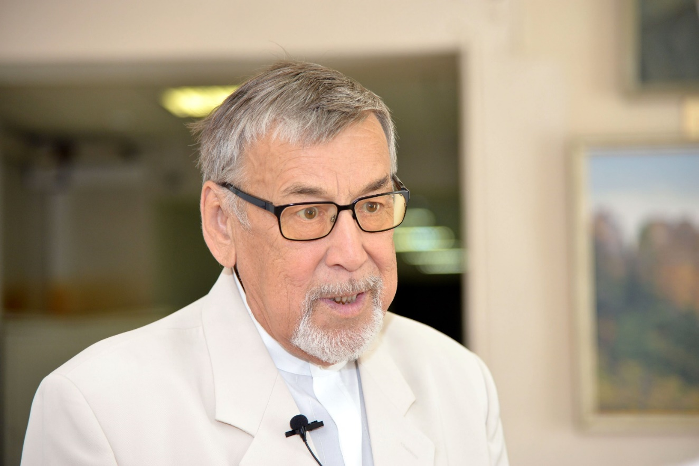

**II Всероссийская научная конференция**

**«Геологические, геохимические и экологические проблемы   
эффективного освоения месторождений углеводородов**

**Сибирской платформы»,**

**посвященная памяти члена-корреспондента РАН,**

**доктора геолого-минералогических наук**

**Александра Федотовича Сафронова**

**г. Якутск, 23 декабря 2025 г.**

***Уважаемые коллеги!***

23 декабря 2025 года исполняется 85 лет со дня рождения Александра Федотовича Сафронова – члена-корреспондента РАН, академика Республики Саха (Якутия), заслуженного деятеля науки Республики Саха (Якутия), доктора геолого-минералогических наук, профессора, известного специалиста в области геологии и разработки месторождений нефти и газа, первооткрывателя Среднетюнгского газоконденсатного месторождения, основателя и первого директора Института проблем нефти и газа СО РАН.

Приглашаем Вас принять участие во II Всероссийской научной конференции **«Геологические, геохимические и экологические проблемы эффективного освоения месторождений углеводородов Сибирской платформы»**, которая проводится в г. Якутске 23 декабря 2025 г. в Институте проблем нефти и газа ФИЦ ЯНЦ СО РАН.

**ПРОГРАММНЫЙ КОМИТЕТ**

Лебедев М.П. – академик РАН, д.т.н., генеральный директор ФИЦ ЯНЦ СО РАН, г. Якутск

Эпов М.И. – академик РАН, д.т.н., научный руководитель ИНГГ СО РАН, г. Новосибирск

Каширцев В.А. – член-корреспондент РАН, д.г.-м.н., г.н.с. лаб. геохимии нефти и газа ИНГГ СО РАН, г. Новосибирск

Шепелёв В.В. – академик АН РС (Я), д.г.-м.н., г.н.с. ИМЗ СО РАН, г. Якутск

Абукова Л.А. – д.г.-м.н., зав. лаб. геофлюидодинамики, г.н.с. ИПНГ РАН, г. Москва

Фомин А.Н. – д.г.-м.н., г.н.с. лаб. геохимии нефти и газа ИНГГ СО РАН, г. Новосибирск

Максимова Н.В. – к.г.-м.н, ученый секретарь ОУС НоЗ СО РАН, г. Новосибирск

**ОРГКОМИТЕТ**

***Председатель:*** Мордовской П.Г. – к.т.н., и.о. директора ИПНГ СО РАН, г. Якутск

***Зам. председателя:***

Рожин И.И. – д.т.н., г.н.с. ИПНГ СО РАН, г. Якутск

Будугаева В.А. – к.т.н., ученый секретарь ИПНГ СО РАН, г. Якутск

***Члены оргкомитета:*** д.х.н., г.н.с. Иванова И.К., к.х.н., в.н.с. Глязнецова Ю.С., к.х.н., в.н.с. Калачева Л.П., к.т.н., с.н.с. Слепцова М.И.

***Секретари:*** м.н.с. Николаева М.В., м.н.с. Сивцев С.И., н.с. Портнягин А.С., инж.-иссл. Бердыев С.С.

**ТЕМАТИКА КОНФЕРЕНЦИИ**

1. Геология, геохимия нефти и газа Сибирской платформы

2. Экологические проблемы эксплуатации объектов нефтегазового комплекса

3. Нетрадиционные источники углеводородов: исследование и применение

**ФОРМАТ КОНФЕРЕНЦИИ**

***Форма участия*:** доклады в очном или дистанционном формате (онлайн), стендовый доклад.

***Регламент докладов*:** пленарный – 30 минут, устный – 10 минут (с учетом ответов на вопросы).

***Рабочий язык конференции*:** русский.

##### **КЛЮЧЕВЫЕ ДАТЫ**

Подача заявок на участие и материалов докладов – до **8 декабря 2025 г.**

Подтверждение включения докладов в программу конференции – до **15 декабря 2025 г.**

Для составления программы и планирования работы конференции дополнительно просим Вас до **20 декабря 2025 г.** сообщить об очном участии.

**ПУБЛИКАЦИИ МАТЕРИАЛОВ КОНФЕРЕНЦИИ**

Материалы конференции будут опубликованы в электронном сборнике (с включением в базу данных РИНЦ). Форма заявки и шаблон материалов представлены в ***Приложении***. Материалы докладов и регистрационные формы пересылаются по электронному адресу [ipngsoranconf@mail.ru](mailto:ipngsoranconf@mail.ru). В имени файла должны содержаться фамилия и инициалы докладчика (например, ИвановПС.docx).

**КОНТАКТНАЯ ИНФОРМАЦИЯ**

Почтовый адрес: 677007, г. Якутск, ул. Петровского, д. 2, ИПНГ СО РАН

Тел. (факс): +7 (4112) 39-06-20

Электронная почта: [ipngsoranconf@mail.ru](mailto:ipngsoranconf@mail.ru)

Более подробная информация о конференции на сайте: <https://ipng.ysn.ru/konferenczii/>

***Приложение***

**Форма заявки**

**для участия во II Всероссийской научной конференции**

**«Геологические, геохимические и экологические проблемы эффективного освоения месторождений углеводородов Сибирской платформы»,**

**посвященной памяти члена-корреспондента РАН,**

**доктора геолого-минералогических наук**

**Александра Федотовича Сафронова**

**г. Якутск, 23 декабря 2025 г.**

|  |  |
| --- | --- |
| Фамилия, имя, отчество докладчика |  |
| Фамилия, имя, отчество соавтора(ов) |  |
| Место работы (полное название организации) |  |
| Должность |  |
| Ученая степень, звание |  |
| Адрес |  |
| Телефон |  |
| E-mail |  |
| Название доклада |  |
| Указать направление тематики конференции |  |

Я намереваюсь (нужное подчеркнуть):

* выступить с докладом очно;
* выступить с докладом дистанционно;
* выступить со стендовым докладом;
* участвовать в качестве слушателя.

**Правила оформления (шаблон) материалов доклада**

УДК

**НАЗВАНИЕ ДОКЛАДА (12 pt, ПОЛУЖИРНЫЙ, ВСЕ ПРОПИСНЫЕ, ВЫРАВНИВАНИЕ ПО ЦЕНТРУ. ИНТЕРВАЛ ПОСЛЕ – 6 ПУНКТОВ)**

*Фамилия И.О.*1, *Фамилия И.О.*2 *(11 пунктов, начертание – курсив, выравнивание по центру)*

1Название организации, город (11 пунктов, выравнивание по центру)

2Название организации, город (11 пунктов, выравнивание по центру)

E-mail: [ivanov@mail.ru](mailto:ivanov@mail.ru) (докладчика)

(отступ в 1 строку)

***Аннотация***. *11 пунктов, начертание – курсив, отступ слева и справа – 1 см. Аннотация должна отражать основные этапы, объекты, методы, результаты и выводы проведенного исследования. Объем аннотации: 60–100 слов*.

***Ключевые слова:*** *11 пунктов, начертание – курсив, приводится 5–6 слов.*

(отступ в 1 строку)

Текст должен быть набран в редакторе MS Word, шрифт – Times New Roman, размер шрифта – 12 pt, междустрочный интервал – одинарный, отступ абзаца – 1 см, выравнивание текста по ширине, текст без переносов и лишних пробелов. Объем материалов: 4–5 страниц формата А4, включая иллюстрации. Поля со всех сторон – 2 см, ориентация страниц книжная. Материалы докладов должны быть структурированными: начало – изложение постановки задачи и возможное применение полученных результатов; основная часть –постановка задачи, предлагаемый метод ее решения, основные результаты; заключение – обсуждение полученных результатов, выводы; список литературы.

При указании единиц измерения отделять их от числа неразрывным пробелом. Формулы должны быть набраны с использованием формульного редактора MathType или Equation Editor. Размер символов должен соответствовать принятым по умолчанию значениям основного текста. Нумеруются только те формулы, на которые есть ссылки в тексте. Формулы должны быть расположены по центру, а их номера – справа и помещены в круглые скобки. Таблицы, рисунки и фотографии должны быть вставлены в текст статьи, допускаются цветные изображения. Формат иллюстраций – растровый, JPEG, PNG или TIFF с разрешением не менее 300 dpi. Рисунки, набранные средствами Word, обязательно сгруппировать. Выравнивание рисунков и подрисуночных надписей по центру. Диаграммы в формате Excel не допускаются. Название и номер таблицы должны быть расположены сверху, выравнивание – справа. В тексте номера ссылок на использованную литературу помещаются в квадратные скобки [1]. При использовании в тексте аббревиатур необходимо давать расшифровку сразу после их первого упоминания. Следует ограничиваться общепринятыми сокращениями и избегать новых без достаточных на то оснований. Аббревиатуры в названии и аннотации не допускаются. Нежелательно использование аббревиатур в подрисуночных подписях. Список литературы по ГОСТ Р 7.0.100-2018 располагается в конце статьи.

**Список литературы** (12 pt, полужирный, выравнивание слева, отступ – 1 см, интервал перед – 6 пт)

1. Фамилия, И. О. Название книги / И. О. Фамилия. – Город: Издательство, год. – 123 с. (12 pt, выравнивание слева, выступ – 1 см). *Для книг, имеющих 1-3 авторов.*
2. Название книги / И. О. Фамилия, И. О. Фамилия, И. О. Фамилия... / Под ред. И. О. Фамилия. – Город: Издательство, год. – 123 с. *Для книг, имеющих более 3 авторов.*
3. Фамилия, И. О. Название статьи / И. О. Фамилия // Название журнала. – Год. – Том, номер. – С. 12–23. – DOI: … *Для статей из журналов*.
4. Фамилия, И. О. Название статьи / И. О. Фамилия // Название сборника. – Город: Издательство, год. – С. 123–134. – DOI: … *Для статей из сборников*
5. Фамилия, И. О. Название статьи / И. О. Фамилия. Текст: электронный ресурс // Название журнала. – Год. – Том, номер. – С. 12–23. – URL: … (дата обращения: …). – Режим доступа: [http://](http://www.tpu.ru/html/izvestia.htm.%20–%2025.04.08)... *Для электронных ресурсов*